Compte Rendu TP1
Cossin Tristan

Question 3 :

Image originale
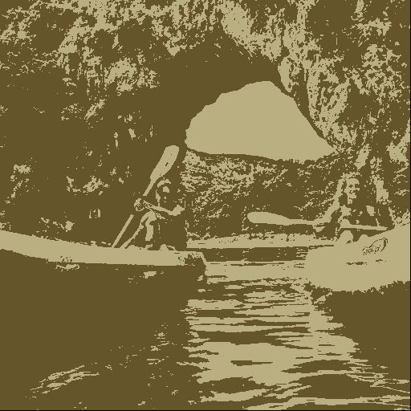
Image avec les couleurs choisie
Image avec les couleurs moyenne

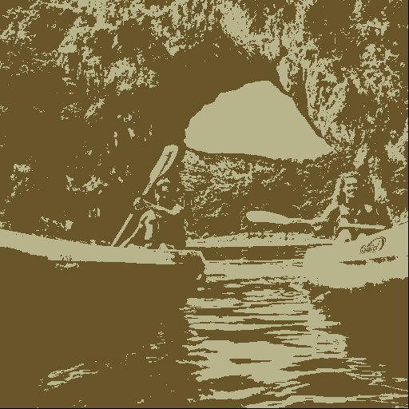
Image finale

Question 4 :

Question 5 :

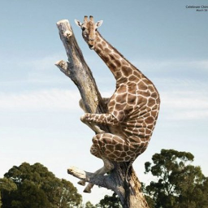
Image originale
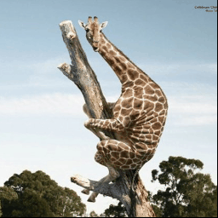
Image avec les couleurs choisie
Image avec les couleurs moyenne

Question 6 :

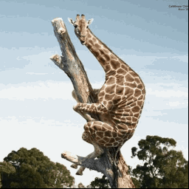
Image finale

Question 8 :

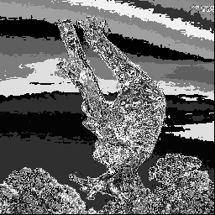
Image en niveaux de gris

Morceau de la palette de couleur

